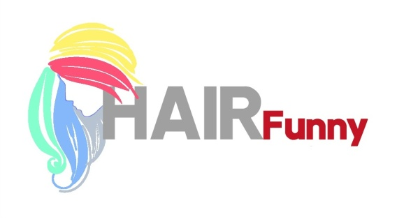

Contratto di convenzione:

Tramite la presente la società Afrodite s.n.c. e la società CRAL I.Z.S.L.E.R. di Brescia stipulano quanto segue:

Convenzione pari ad uno sconto del 15% su tutti i servizi svolti presso la struttura di Via Bazoli 10, in uno qualsiasi dei giorni della settimana, presentando la tessera del CRAL-IZSLER ad il personale incaricato.

Brescia, 9/11/2013

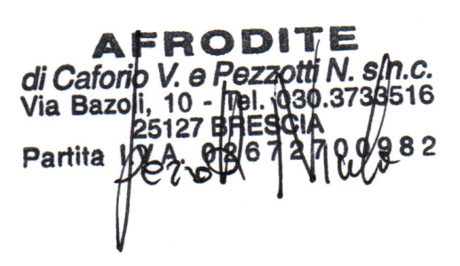
Legale rappresentante Legale rappresentante:
HAIRfunny: CARL I.Z.S.L.E.R.:

______________________ ________________________

